marzo del 2023
Język hiszpański A1+ (PSW-OJ-UCKU-H-A1) - Konwersatorium, grupa nr 1
Zadanie domowe na lekcję 04

deberes: 1) http://jotverbos.rf.gd/lex2/EnMarch02/201/b/b3.htm
Przeczytaj i wybierz Prawda lub Fałsz. Popraw fałszywe stwierdzenia i przetłumacz zdania na język polski
2. Es falso porque vive en Madrid con su mujer | 2. To nieprawda, ponieważ mieszka z żoną w Madrycie
deberes: 1b) http://jotverbos.rf.gd/lex2/EnMarch02/201/b/b3.htm
Escribe un párrafo en polaco comparando las rutinas del escritor y el cantante y luego tradúcelo al castellano.
Comparación en polaco | Traducción al castellano

deberes: 2) http://jotverbos.rf.gd/lex2/EnMarch02/201/b/b5.htm
Uzupełnij odpowiednim czasownikiem i przetłumacz dialogi na język polski jak w przykładzie.
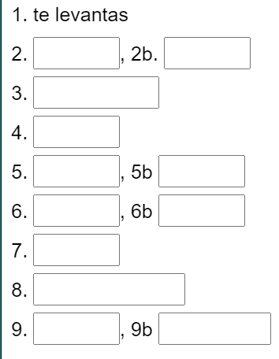 | 1.  _ Carlos, o której wstajesz?  _ Bardzo wcześnie o szóstej.
 | 9.

deberes: 3) http://jotverbos.rf.gd/lex2/EnMarch02/201/b/b7.htm
Uzupełnij odpowiednim zaimkiem i przetłumacz zdania na język polski tak, jak w przykładzie
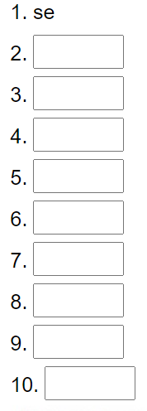 | 1. Andrés se levanta a las ocho. | 1. Andrés wstaje o ósmej.
 | 10

